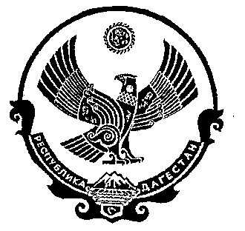
РЕСПУБЛИКА ДАГЕСТАН

СОБРАНИЕ ДЕПУТАТОВ МУНИЦИПАЛЬНОГО РАЙОНА «ДЕРБЕНТСКИЙ РАЙОН»

368600, г. Дербент, ул. Гагарина, 23 тел: 4-31-75

« 31»июля 2018 г. №16/11

РЕШЕНИЕ
Об утверждении порядка избрания главы
муниципального района «Дербентский район»

В соответствии с Федеральным законом от 06.10.2003 N 131 "Об общих принципах организации местного самоуправления в Российской Федерации", и Устава муниципального района «Дербентский район» Собрание депутатов муниципального района «Дербентский район»

РЕШИЛО:
- Утвердить прилагаемый Порядок избрания Главы муниципального района «Дербентский район».
- Опубликовать настоящее Решение в газете «Дербентские известия » и разместить на официальном сайте администрации муниципального района в сети «Интернет»

Председатель
Собрания депутатов
МР «Дербентский район» Семедов М. А.

